Číslo projektu | CZ.1.07/1.5.00/34.0479
Číslo materiálu | VY_32_INOVACE_LEOS_BILEK_FUNKCE_TEST_14
Název školy | Střední škola služeb, obchodu a gastronomie Hradec Králové
Ročník | 4.
Vzdělávací oblast | Matematika a její aplikace
Vzdělávací obor | Matematika
Tematický okruh | Funkce
Téma | Test – kvadratická funkce
Jméno autora | Mgr. Leoš Bílek
Vytvořeno dne | 13. října 2013
Metodický popis (anotace) | Test ve dvou variantách s řešením. Časová dotace 15 minut.

Test- kvadratická funkce

Varianta: A
- Načrtněte grafy funkcí:
- $f:y={(x-1)}^{2}-2$
- $g:y= -{(x+3)}^{2}+1$
- $y=x^{2}+4x+5$
- Určete průsečíky funkce se souřadnicovými osami x, y.
- $f:y=2x^{2}+x-1$
- $g:y=x^{2}+1$
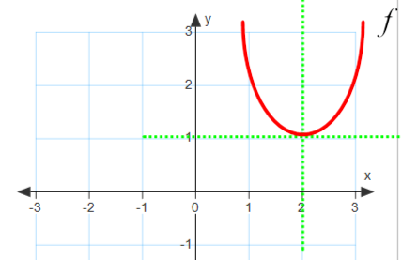
- Vyberte správný předpis funkce k daným funkcím na obrázku:
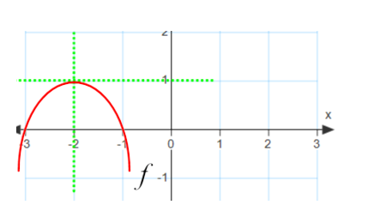
- b)

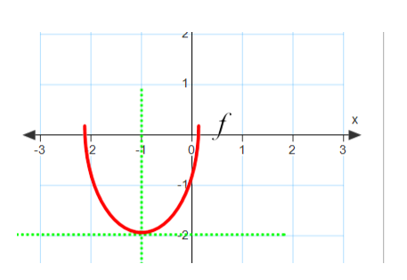
- $y={(x-1)}^{2}-2$
- $y={(x+1)}^{2}-2$
- $y={(x-1)}^{2}+2$
- $y={(x+1)}^{2}+2$
- $y={-(x-1)}^{2}-2$
- $y=-{(x+1)}^{2}-2$
- $y=-{(x-1)}^{2}+2$
- $y=-{(x+1)}^{2}+2$
- $y={(x-2)}^{2}-1$

- $y={(x+2)}^{2}-1$
- $y={(x-2)}^{2}+1$
- $y={(x+2)}^{2}+1$
- $y={-(x-2)}^{2}-1$
- $y={-(x+2)}^{2}-1$
- $y=-{(x-2)}^{2}+1$
- $y={-(x+2)}^{2}+1$
- jiná možnost

Varianta: B
- Načrtněte grafy funkcí:
- $f:y={-(x-3)}^{2}+2$
- $g:y= {(x-1)}^{2}-2$
- $y=x^{2}+6x+11$
- Určete průsečíky funkce se souřadnicovými osami x, y.
- $f:y=x^{2}+5x-6$
- $g:y={-x}^{2}-3$
- Vyberte správný předpis funkce k daným funkcím na obrázku:
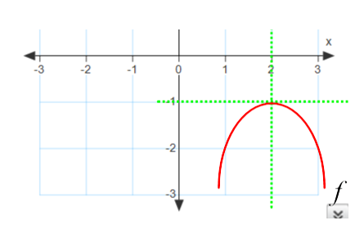
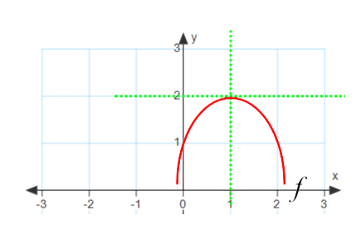
- b)

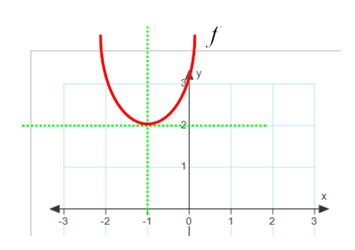
- $y={(x-1)}^{2}-2$
- $y={(x+1)}^{2}-2$
- $y={(x-1)}^{2}+2$
- $y={(x+1)}^{2}+2$
- $y={-(x-1)}^{2}-2$
- $y=-{(x+1)}^{2}-2$
- $y=-{(x-1)}^{2}+2$
- $y=-{(x+1)}^{2}+2$

- $y={(x-2)}^{2}-1$

- $y={(x+2)}^{2}-1$
- $y={(x-2)}^{2}+1$
- $y={(x+2)}^{2}+1$
- $y={-(x-2)}^{2}-1$
- $y={-(x+2)}^{2}-1$
- $y=-{(x-2)}^{2}+1$
- $y={-(x+2)}^{2}+1$
- jiná možnost

Řešení
A
- a) b)

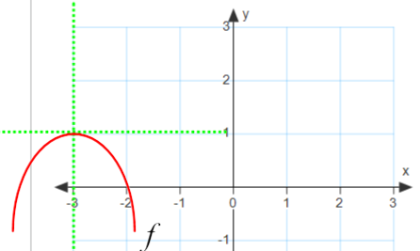
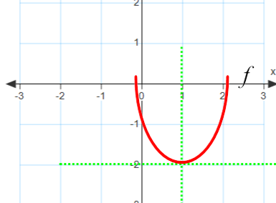

c)

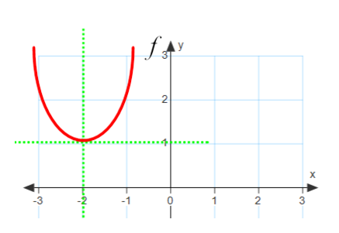
- a) $X\left[-1;0\right],X´\left[\frac{1}{2};0\right], Y\left[0;-1\right]$
- nemá průsečík s osou x, $Y\left[0;-3\right]$
- a) G
- M
- D

B
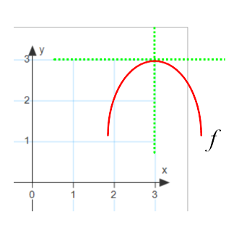
- a) b)
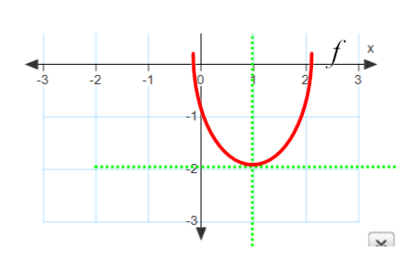

c)

- a) $X\left[-1;0\right],X´\left[6;0\right], Y\left[0;-6\right]$
- nemá průsečík s osou x, $Y\left[0;1\right]$
- a) K
- L
- B

Pokud není uvedeno jinak, použitý materiál je z vlastních zdrojů autora.

